Приложение №1
Описание объекта закупки:
Наименование/код  ОКПД2/КТРУ | Характеристики требования к качеству | Количество  (шт.)
26.51.52.130 «Приборы для измерения или контроля давления жидкостей и газов» | Манометры МТ-100  1,6 МПа (трубная резьба - 1/2)  МФУИ.406121.001 ПС,  Манометр технический предназначен для измерения избыточного давления неагрессивных, не кристаллизирующихся жидкостей, газа и пара.  Вид измерительного инструмента - Механический  Гарантия - 18 месяцев  Класс защиты IP40  Диаметр корпуса – 10см, толщина 3 см.  Корпус изготовлен из пластика и органического стекла. Материал штуцера, держателя - латунь.  Тип присоединения резьбовой, штуцер М.  Предел измерений давления 0.0 - 1.6 МПа. Д  дата изготовление: не ранее май 2026 год  Комплектация:  Манометр - 1 штука, паспорт - 1 штука | 5

Габаритные и установочные размеры манометра:
- D1 - 100 мм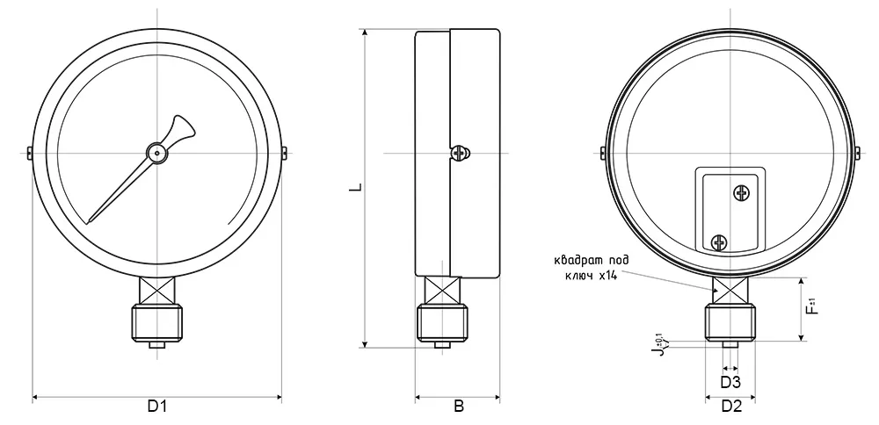
- D2 - G1/2
- D3 - 6 мм
- B - 35 мм (max)
- L - 128 мм (max)

F - 26 мм J - 3 мм
28.14.20.230  Прокладки для арматуры | Прокладки для манометров  Паронитовые шайбы размером 6х18х3 мм изготовлены из паронита марки ПМБ. Подходят для герметизации резьбовых соединений М20х1,5 и G1/2 в сантехнике, системах отопления, гидравлике, насосном и компрессорном оборудовании. ГОСТ 481-80. 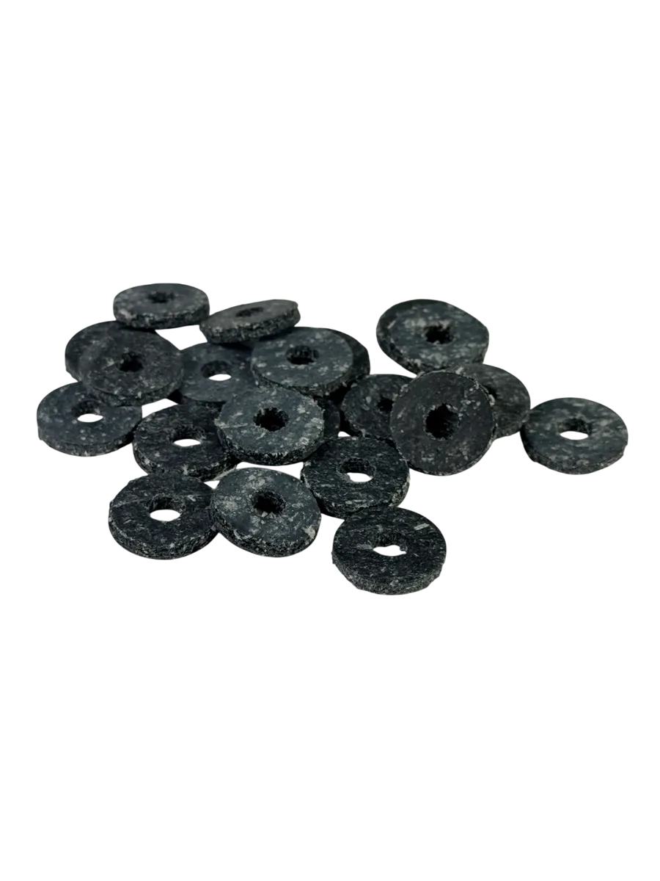 | 100
Место поставки товара | 652816 Кемеровская область-Кузбасс, Калтанский городской округ,  г. Калтан ул. Руставели., д. 24,
Порядок поставки товара | Доставка за счет поставщика. Право выбора вида транспорта и определения других условий доставки принадлежит поставщику. Упаковка поставляемых товаров должна обеспечивать сохранность при транспортировке, отгрузке и хранении.

Забродина Т.Е.
E-mail:Spu1@mail.ru

